PRESSEMITTEILUNG
Schwäbisch Hall, 31.10.2019

Nachhaltigkeit ist entscheidend
Rückblick: AMOTEK auf der MIAC 2019

Einblicke in die Zukunft der Papierhygiene-Verpackung: Auf der MIAC 2019 in Lucca (Italien) wurde deutlich, wie zentral der Umweltschutz in seinen Facetten heute für Papierhygiene-Hersteller ist. Umweltfreundliche Verpackungsmaterialien waren eines der Trend-Themen auf dem Amotek Messestand. Gefragt sind Maschinen, welche diese Materialien flexibel verarbeiten können und möglichst wenig Ressourcen verbrauchen. Auch das Data-Monitoring an den Maschinen, deren intelligente Auswertung sowie Serviceleistungen interessierten die Besucher auf der Messe im Oktober besonders.
Gibt es Alternativen zur Verpackung in PE-Folie und wenn ja, welche? Die Messebesucher bei Amotek interessierten sich insbesondere für die technischen Möglichkeiten für das Verpacken in Papier sowie für die Verarbeitung von alternativen Materialien wie bioabbaubarer Folie sowie Folien, die natürliche Materialien enthalten. Da Amotek für alle Materialien effiziente Verpackungstechnologien anbietet, konnte das Unternehmen auf der MIAC kompetent über individuelle Lösungen Auskunft geben.
Zudem wurden die ressourcenschonenden Eigenschaften der neuen AMOTEK PB192 den Besuchern präsentiert. Hierzu zählen insbesondere der mit innovativer Technik signifikant gesenkte Strom- und Druckluftverbrauch. Das Amotek Spitzenmodell bietet darüber hinaus umfassende Möglichkeiten der automatisierten Prozessüberwachung und -auswertung, was auf großes Besucherinteresse stieß. In Verbindung mit Smart Services sowie direkt verfügbaren Kontakten erhalten Amotek Kunden umfangreichen After-Sale-Support, um so dauerhaft stabile Verpackungsprozesse zu erzielen.
Auf der MIAC hat sich Amotek mit den Besuchern sowohl über potenzielle als auch über bereits laufende Projekte ausgetauscht. Dies und die im Vergleich zum Vorjahr gestiegenen Besucherzahlen runden ein insgesamt sehr positives Fazit seitens Amotek nach der MIAC ab. Amotek begrüßte auf der MIAC ein internationales Publikum. Neben den 55 Prozent europäischen, überwiegend italienischen Besuchern waren außerdem viele Interessenten aus dem Mittleren Osten sowie aus afrikanischen und asiatischen Ländern vor Ort.

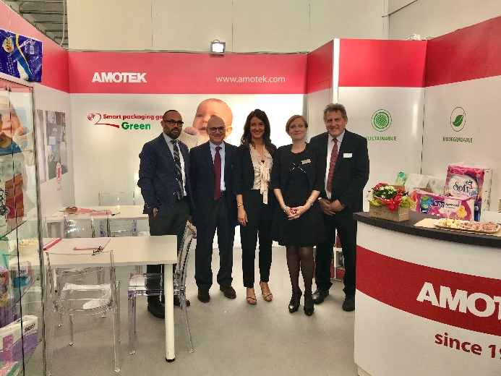
Die MIAC 2019 zeigte deutlich die zunehmende Orientierung der Branche an Nachhaltigkeitsthemen. Bei Amotek informierten sich Besucher über die flexible Verarbeitung alternativer Verpackungsmaterialien und die ressourcenschonenden Eigenschaften von Maschinen.

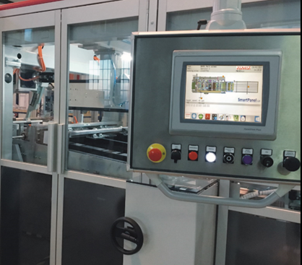
Die neue AMOTEK PB192 überzeugte die Besucher: Ihre ressourcenschonenden Technologien und die intelligente Auswertung von Prozessdaten sorgen in Verbindung mit Smart Services für einen hocheffizienten Verpackungsprozess bei zugleich höherer Leistung.

Zeichen (inkl. Leerzeichen): 2.201

Pressekontakt:
OPTIMA packaging group GmbH
Jan Deininger
Editor
+49 (0)791 / 506-1472
jan.deininger@optima-packaging.com
www.optima-packaging.com
Besten Dank für Ihre Veröffentlichung. Über die Zusendung eines Belegexemplars freuen wir uns.

